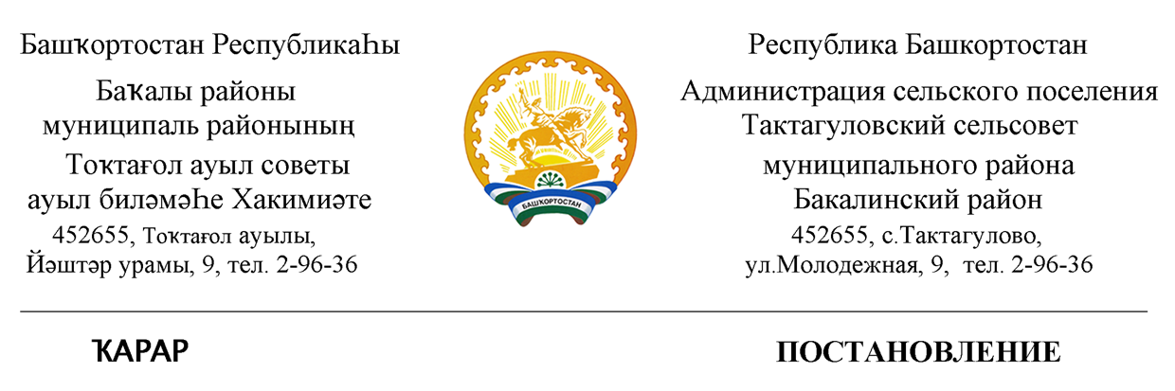

25 февраль 2019 й. №8 25 февраля 2019 г.

Об утверждении Плана антинаркотических мероприятий на территории
сельского поселения Тактагуловский сельсовет на 2019 года

В соответствии с Указом Президента РФ № 690 от 09.06.2010г. «Об утверждении Стратегии государственной антинаркотической политики Российской Федерации до 2020года», Федеральным законом № 131-ФЗ «Об общих принципах организации местного самоуправления в Российской Федерации», Уставом сельское поселение Тактагуловский сельсовет муниципального района Бакалинский район Республики Башкортостан,
ПОСТАНОВЛЯЮ:
- Утвердить план антинаркотических мероприятий на территории сельское поселение Тактагуловский сельсовет на 2019 год(приложение 1).
- Опубликовать на официальном сайте администрации сельского поселения Тактагуловский сельсовет в сети Интернет http://stmaty.ru
3. Контроль за исполнением настоящего постановления оставляю за собой.

Глава сельского поселения
Тактагуловский сельсовет Л.М. Ахунова

Приложение 1
к постановлению администрации
сельского поселения
Тактагуловский сельсовет
от « 25 » февраля 2019 года № 8

ПЛАН
антинаркотических мероприятий на территории сельского поселения
Тактагуловский сельсовет на 2019 года

№№  п/п | Содержание | Ответственный  исполнитель | Сроки  проведения
 | Проведение заседаний антинаркотической комиссии | председатель  комиссии | 1 раз в квартал
 | Выявление и уничтожение дикорастущих растений | АНК | в период вегетационного периода
 | Проведение индивидуальной профилактической работы с лицами «группы риска» и употребляющими спиртные напитки, токсические и наркотические вещества | АНК | 1 раз в квартал
 | Сбор, обобщение и анализ информации о фактах распространения наркотических средств в местах проведения культурно-массовых и досуговых молодёжных мероприятий на территории сельского поселения | председатель  комиссии | постоянно
 | Проведение консультаций подростков, попавших в трудную жизненную ситуацию с привлечением специалистов узкого профиля (психолог, нарколог, и др.) | АНК,  школы, ЦРБ | по мере  необходимости
 | Проведение в вечернее время рейдов по выявлению несовершеннолетних, склонных к совершению правонарушений и преступлений, употребляющих спиртные напитки, наркотические и токсические вещества, а также взрослых лиц, вовлекающих несовершеннолетних в противоправные действия | АНК,  полиция | в течения года
 | Проведение совместных рейдов с КДН и школами по семьям социального риска | АНК | 1 раз в квартал
 | Проведение рейдов по торговым точкам, занимающихся реализацией алкогольной продукции и пива. | АНК, полиция, ДНД | ежемесячно
 | Проведение рейдов по проверке культурно- развлекательные учреждения в вечернее время. | АНК, полиция, ДНД | ежемесячно

